5.1本次实行网上发售电子版招标文件，不再出售纸质招标文件。凡有意参加投标者，请于2022年11月21日至2022年11月26日17:30时前（北京时间），登陆招标人招投标信息系统（国家电网公司新一代电子商务平台：https://ecp.sgcc.com.cn/ecp2.0/portal/）凭企业CA证书电子钥匙报名并下载招标文件。请使用谷歌浏览器（推荐71版本）打开上述网址，电脑配置推荐使用WIN7、WIN8、WIN10系统。
报名截止时间：2022年11月26日17:30时（北京时间）。
5.2招标文件（电子文件）免费获取，各潜在投标人无需支付获取招标文件款项。
5.3关于国家电网新一代电子商务平台的具体操作详见国家电网新一代电子商务平台首页（https://ecp.sgcc.com.cn/ecp2.0/portal/）的新手指南。技术支持服务热线：010-63411000。
5.4投标保证金
5.4.1.以现金或者支票形式提交的投标保证金应当从潜在投标人基本账户转出。
5.4.2.以银行保函形式提交的投标保证金，由信誉良好的具备开具保函资格的地市级及以上银行分行开出，有效期应与投标有效期一致。
5.4.3.以保险形式提交的保证金，应提供保证金保险支付账号信息。保险责任需满足招标人的要求，投标保证保险单作为有效的投标文件依据，由有经营该业务资格的保险公司开出。保险公司承担投标人投标违约行为的一切赔偿。
5.4.4.推荐使用保险或银行保函的方式提交。若采用银行电汇等其他方式提交保证金，请提前联系招标代理机构报备，联系电话0971-6076764。
5.4.5.投标人应提供证明其基本账户的开户许可证复印件。投标人基本账户发生变化应及时通知招标人，因未及时通知而造成的一切责任自负。
5.4.6.投标人应以所报价的标为单位提交投标保证金，作为投标文件的组成部分之一。投标保证金有效期与投标文件有效期一致。
5.4.7.投标保证金的递交：投标保证金以分标为单位提交，且仅需提交所投分标中投标报价最高包的投标保证金。如投标人提交的投标保证金不足，则该分标中投标保证金不足包的投标将被否决。请投标人在递交投标保证金时务必注明所担保的分标名称，如未注明，则按照其所投分标的序号顺序从小到大依次核定。
包的投标价格 | 包的投标保证金（元）
20万以下（不含20万） | 可免于提交投标保证金
20万－50万（含20万） | 2,000
50万－100万（含50万） | 5,000
100万－200万（含100万） | 10,000
200万－300万（含200万） | 20,000
300万－500万（含300万） | 30,000
500万－700万（含500万） | 50,000
700万－1000万（含700万） | 70,000
1000万－2000万（含1000万） | 100,000
2000万－3000万（含2000万） | 200,000
3000万－4000万（含3000万） | 300,000
4000万-6000万（含4000万） | 400,000
6000万及以上（含6000万） | 800,000
A.以银行电汇形式提交的投标保证金，通过潜在投标人“基本账户”对公转账或汇款，不接受个人汇款。
B.以银行保函形式提交的投标保证金，由信誉良好的具备开具保函资格的地市级及以上银行分行开出，有效期应与投标有效期一致。
C.以保险形式提交的保证金，保险责任需满足招标人的要求，投标保证保险单作为有效的投标文件依据，由有经营该业务资格的省级保险公司开出。保险公司承担投标人投标违约行为的一切赔偿。
D.投标保证金以保险、银行电汇或银行保函方式提交的，在付款用途栏（或摘要、备注、附言）写明（如：282206-XXXXXXX保证金），并确保投标保证金在投标截止时间之前到账，投标人在递交投标文件的同时提供加盖公章的“基本账户银行开户许可证”（如已提交给过我公司财务并无变更的，可不提供）。
收款单位：国网青海电力招标代理有限公司
开户行：中国工商银行股份有限公司西宁宁新支行
银行帐号：2806026809100002525
投标保证金联系人：石女士 联系电话：0971-6076855
退还投标保证金请联系：魏经理 联系电话：0971-6076764
5.5投标保证金的扫描件请附在商务标书中，以备查！

投标文件的递交
6.1投标文件递交的截止时间（投标截止时间）为：2022年12月12日09:00（北京时间），电子投标文件提交招标人招投标信息系统（电子商务平台）的截止时间同上。
6.2投标文件的递交方式：受疫情影响，为进一步加强新型冠状病毒肺炎防控工作，本次采购不进行现场接收纸质、U（光）盘应答文件，采用大文件上传网盘及发送邮件的形式进行递交。
6.3ECP2.0离线投标工具大文件上传网盘
投标人以分包为单位将完整商务、技术投标文件使用新版“离线投标工具版本”提交至网盘系统，投标文件制作参考第二章投标人须知3.7.3投标文件及封装要求，“离线投标工具”下载请登录新一代电子商务平台网站“下载专区”，下载“离线投标工具（32位或64位）”所有文件并按指示操作。大文件上传网盘操作方式详见附件2大文件上传操作手册。
6.4加密电子邮件发送
截标前将应答文件发送至指定邮箱：471228694@qq.com
投标人以分标为单位将商务、技术投标文件进行加密压缩（自行设定四位数字的密码）发送至指定邮箱，（即一个投标人一个分标制作一个压缩包发送一封邮件），邮件名称及压缩包名称命名按下列格式：分标名称+包号-投标人名称。（例：001交流三相隔离开关-包1-投标人名称）。将解压密码使用离线投标工具上传至商务文件(非大文件)，截标后解压密码将与其他文件系统同时解密，防止应答文件泄漏。未按规定时间在离线投标工具上传解压密码，视为放弃投标。为避免网络问题造成邮件发送超时或失败，请投标人不要刻意卡时间发送，尽量提前发送邮件比较稳妥。
上传2.0系统的解压密码格式按下表制作：
（页面必须纵向设置。横向页面上传系统后的，页面不显示密码）
投标人名称 | 分标名称 | 包号 | 解压密码
 |  |  | 自行设定（4位数字）
6.5特别提示：本次投标必须采用大文件上传网盘及发送邮件的形式进行递交，两者缺一按逾期未达处理，投标截止时间之前，逾期未达的投标文件，招标人不予受理。不接受邮寄方式提交投标文件及投标文件的修改文件；不接受未按规定封装的投标文件及投标文件的修改文件。

开标时间及地点
7.1开标时间：2022年12月12日09:00时整（北京时间）。
7.2开标地点：青海省西宁市生物科技产业园经四路12号国网青海电力招标代理有限公司五楼会议室。
7.3开标方式：采用网络直播方式进行开标（投标人代表无须现场参加开标会议，使用钉钉APP观看网络直播开标，开标会议二维码如下：）。
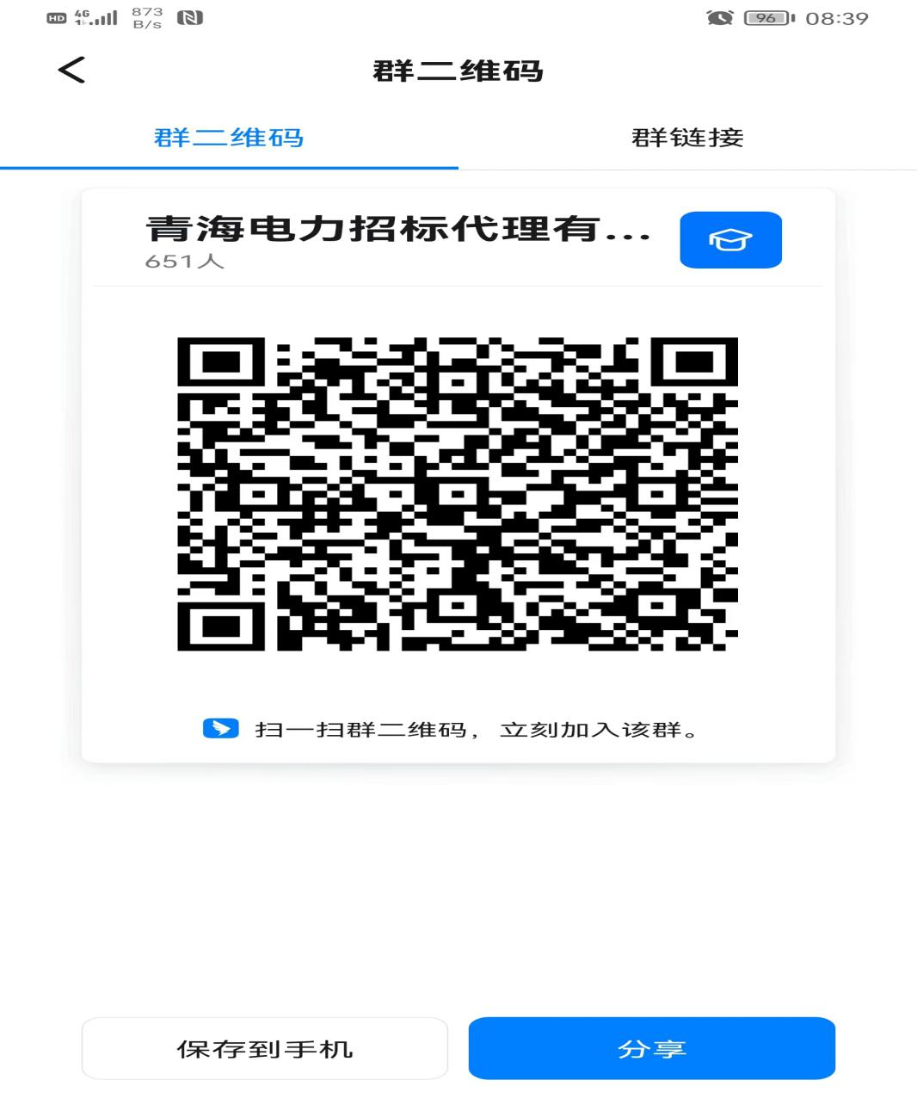

发布公告的媒介
“中国招标投标公共服务平台”(http://www.cebpubservice.com/)、“国家电网公司新一代电子商务平台”(https://ecp.sgcc.com.cn/ecp2.0/portal/)、“青海项目信息网（www.qhei.net.cn）”。

招标人、招标代理机构及投标人关于招标代理服务费的三方约定
根据中国招标投标协会《关于贯彻<国家发展改革委关于进一步放开建设项目专业服务价格的通知（发改价格【2015】299号）的指导意见>》（中招协【2015】026号），本次招标，招标人、招标代理机构与投标人约定如下：招标代理服务费用包含在投标人的投标总报价中，由招标人随合同款支付给中标人。投标人中标后向招标代理机构支付招标代理服务费用。投标人如果投标即视为同意此约定。投标人要严格按照附件4提供的“三方约定”内容进行签订并提供在商务投标文件中。

